Rumusan Resep

Daftar Isi :

* Alur
* Pintasan keyboard

# Alur

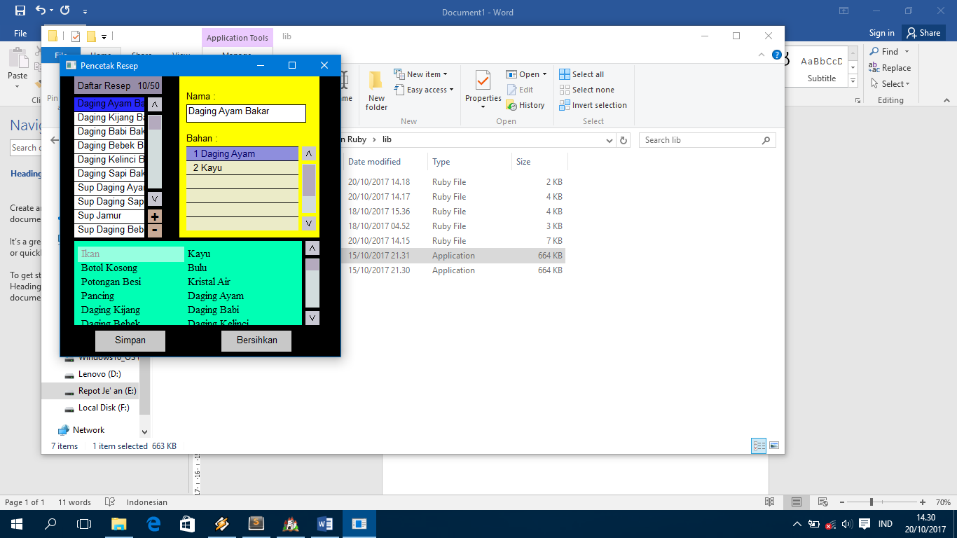 Sebelumnya saya bagi dulu tampilan aplikasinya menjadi 4 :

3

2

4

1

Bagian pertama menunjukkan daftar resep, jika masih baru dan belum dikasih nama maka yang muncul adalah “<Kosong>”. Resep bisa ditambahkan dengan menekan tombol “+” di bawah scroll, atau juga bisa menghapusnya dengan menekan tombol “-“ tepat di bawah tombol “+” dengan mengklik nama yang akan dihapus. Fungsi dari scroll adalah memperlihatkan bagian yang tidak ditunjukkan di layar daftar tersebut.

Bagian kedua adalah bagian untuk mengedit resep, nama resep bisa langsung di ketik dengan keyboard. Bahan – bahan ditampilkan dibawah dari bagian kedua, bahan dapat dimasukkan dengan mengklik tempat yang tersedia di dalam daftar, kemudian klik dua kali pada salah satu tulis di bagian ketiga. Bahan bisa ditambah dan dikurangi jumlahnya dengan menekan tombol arah kanan dan kiri pada keyboard, saat bahan habis maka akan dihapus dari daftar bahan. Setelah semuanya selesai, tekan enter dan setelah nama yang diketik tadi muncul di daftar resep, maka resep berhasil di terapkan.

Bagian ketiga menampilkan bahan – bahan yang dibutuhkan untuk resep. Bahan – bahan bisa di ubah, dengan membuka dan edit file di “pelengkap->bahan.txt”.

Bagian keempat terdapat dua tombol, simpan untuk menyimpan semua resep ke bentuk yang sudah di tetapkan di Game Tenta Aftermath. Sedangkan Bersihkan untuk menghapus semua resep. Hasil dari resep ini di file “pelengkap->jurnal.txt”, dan bisa langsung copy di tempat script Memasak.

# Pintasan Keyboard

Atas : memindahkan kursor pilihan di pengedit resep

Bawah : memindahkan kursor pilihan di pengedit resep

Ctrl + Atas : Menambahkan bahan ke pengedit resep

Ctrl+Kiri : Menghapus bahan dari pengedit resep